Objet
Ce mode opératoire a pour objet de décrire les dispositions d’utilisation du module de calcul de la consommation mensuelle. Il vise à apporter des données sur la consommation afin d’améliorer les prévisions pour les commandes.

Domaine d’application
Ce présent mode opératoire s’applique à l’ensemble des structures de NEST.

Responsabilité
Le pilote est chargé de l’application de ce mode opératoire.
Table des matières
Objet 2
Domaine d’application 2
Responsabilité 2
Description du mode opératoire 3
Effectuer le bilan 3
Les résultats 5
Bilans de consommations 5
Evolution de la valeur du stock 5
Analyse du stockage et des achats 5

Description du mode opératoire

Effectuer le bilan
Le calcul est à effectuer une fois par mois, à l’issue de l’inventaire, afin d’enregistrer le bilan mensuel des mouvements de stock.
0 – Ouvrir le fichier « PS01-EN20-04 Consommation Mensuelle », situé à l’emplacement Dropbox\PS01-01_Gestion des stocks, approvisionnement et achats_Bigu ;e\Inventaire\Bilan Consommation
Se placer dans l’onglet « Bilan »

1 - Cliquer sur « 1 - Démarrer un nouveau bilan »
2 - Entrer les dates correspondant à la période sur laquelle on effectue le bilan (à priori la date de l’inventaire que l’on vient d’effectuer ainsi que celui du mois précédents)
3 - Cliquer sur « 3 – Effectuer le bilan »
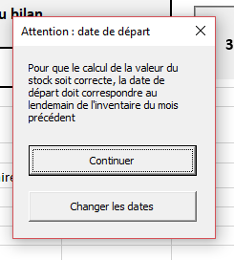
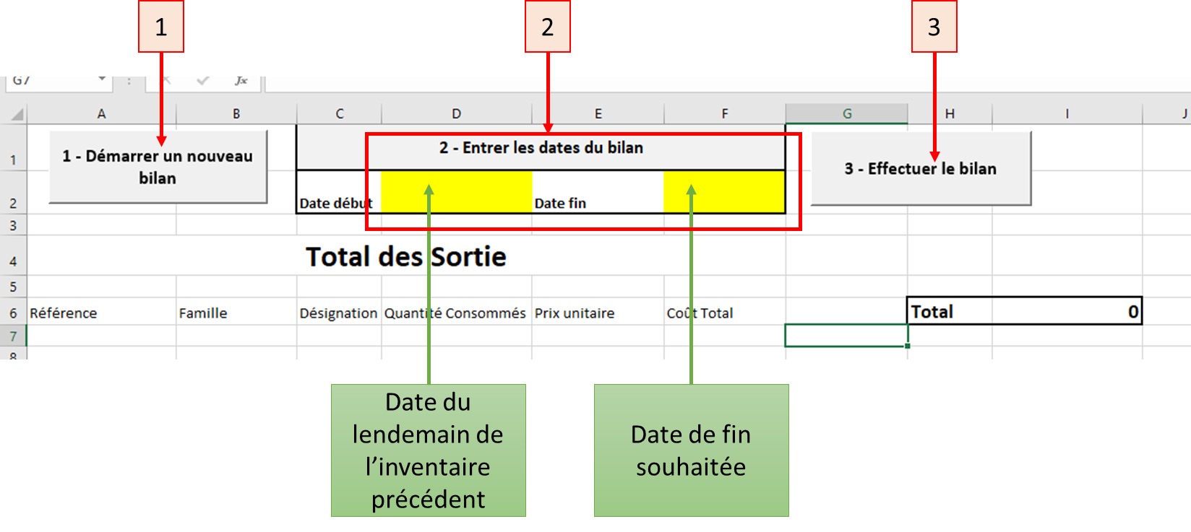4 – Un premier message de rappel apparaît :
On peut effectuer le bilan si la date de départ ne correspond pas au lendemain de l’inventaire qui sera utilisé, mais le calcul de l’évolution de la valeur du stock sera erroné.
5 – Une boîte de dialogue apparaît, sélectionner l’inventaire de départ correspondant.

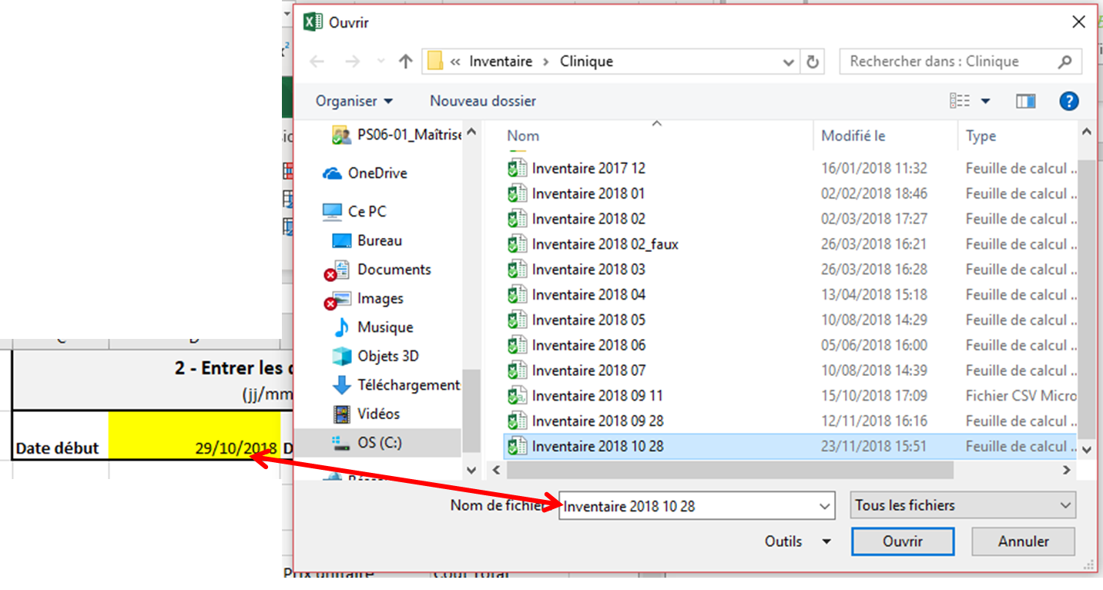
Par exemple ici, pour le bilan du mois de novembre, on a l’inventaire d’octobre réalisé au 28/10, on fait donc démarrer le bilan au 29/10
6 – Cliquer sur ouvrir. Le bilan d’effectue.
7 – Enregistrer et fermer

Les résultats
Les résultats du bilan sont répartis dans 4 onglets :
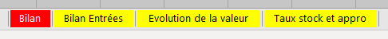
Les 3 autres onglets permettent de stocker les données nécessaires aux calculs, ils ne contiennent d’infos supplémentaires pour l’analyse.

Bilans de consommations
Les onglets « Bilan » et « Bilan entrées » contiennent les totaux d’entrées et sorties par produit sur la période choisie, ainsi que la valeur totale de ces mouvements.

Evolution de la valeur du stock
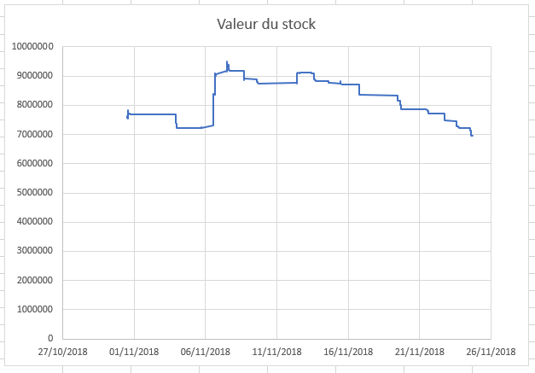
L’onglet « Evolution de la valeur » contient le graphique de la valeur du stock au cours de la période choisie.

Analyse du stockage et des achats
L’onglet « Taux stock et appro » contient deux calculs permettant d’analyser la performance des achats et du stockage par rapport à la consommation :
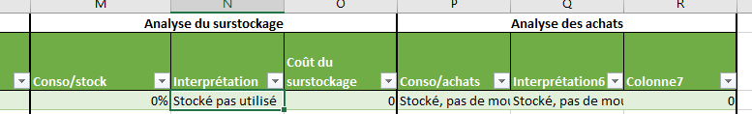

Principe
L’analyse utilise l’inventaire établi au début de la période (celui que l’on sélectionne au début) ainsi que les bilans d’entrées et sorties précédemment calculés.
Le remplissage des données (Liste des produits, qté stockées, consommées, achetées) est assuré par la macro « Effectuer le bilan », mais le calcul des taux et l’analyse et établi à l’aide de formule déjà présentes dans les cellules du tableau (cellules M3 à R3 de la feuille « Taux stock et appro ». Il est donc facile de modifier les critères de calcul et d’analyse au besoin.

Analyse du stock : $\frac{Quantités consommées}{Stock initial}$
La première colonne, Conso/stock donne le calcul du taux pour chaque référence. Si le calcul est impossible, un texte justifiant est renvoyé à la place.
La seconde colonne donne une interprétation de ce calcul :
Taux $\frac{Quantités consommées}{Stock initial}$ | Interprétation
0 % < Taux < 75 % | Possible Surstock
75 % < Taux < 125 % | Stockage équilibré
125 % < Taux | Bonne conso, stockage performant
Consommation = 0, Stock ≠ 0 | Produit stocké, non utilisé
Consommation = Stock initial = 0 | Ref non utilisé
Consommation ≠ 0, Stock = 0 | Produit en rupture lors de l’inventaire
La troisième colonne donne le surcoût dans le cas d’un surstockage.

Analyse des achats : $\frac{Quantités consommées}{Quantités achetés}$
La première colonne, Conso/achats donne le calcul du taux pour chaque référence. Si le calcul est impossible, un texte est renvoyé à la place.
La seconde donne une interprétation de ce calcul :
Taux$\frac{Quantités consommées}{Quantités achetés}$ | Interprétation
Stock = conso = achat = 0 | Ref non utilisée
Stock ≠ 0, conso = achat = 0 | Stocké, pas de mouvement
Conso ≠ 0, achat = 0 | Consommé, pas renouvelé
Conso = 0, achat ≠ 0 | Acheté, pas consommé
Taux < 75 % | Possible surachat
75 % < Taux < 125 % | Achats équilibré
125 % < Taux | Possible sous-achats
La troisième colonne donne le coût du surachat.

Modifications

Fichier
Le fichier de base est le PS01-EN20-04 Consommation mensuelle. C’est celui-ci qui doit être modifié si l’on veut conserver les modifications pour les analyses futures.

Les Macros
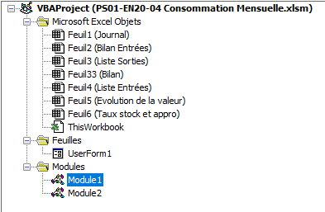
Le module 1 contient la macro principale actionnée par le bouton « 3 – Effectuer le bilan ».
Elle est découpée comme suit :
I – Vérification des dates
II – Imports des données
II.A – Import du journal
II.B – Import de l’inventaire
III – Saisie de la liste des entrées et sorties
IV – Calcul du bilan de consommation
IV.A – Tri des listes
IV.B – Calcul des totaux par référence
IV.C – Transcription des résultats dans le tableau
IV.D – Tri des listes des entrées et des sorties par référence
V – Graphique de l’évolution de la valeur du stock
V.A – Saisie des valeurs du journal
V.B – Tri par date
V.C – Calcul du cumul
V.D – Etablissement du graphique
VI – Calcul des taux de stockage et d’achat
VI.A – Copie des bilans (entrées et sorties) par référence
VI.B – Calcul et mise en page
Le module 2 contient la macro correspondant au bouton « 1 – Démarrer un nouveau bilan »
Elle permet de copier le fichier afin de garder vierge l’original et d’effectuer le bilan sur un nouveau fichier nommé « Bilan [date du jour] »
Enfin l’UserForm1 contient une boîte de dialogue permettant à l’utilisateur de confirmer son choix de date.

